- TABLEAU 1 BILAN COMPTAPLE ( SIMPLE )
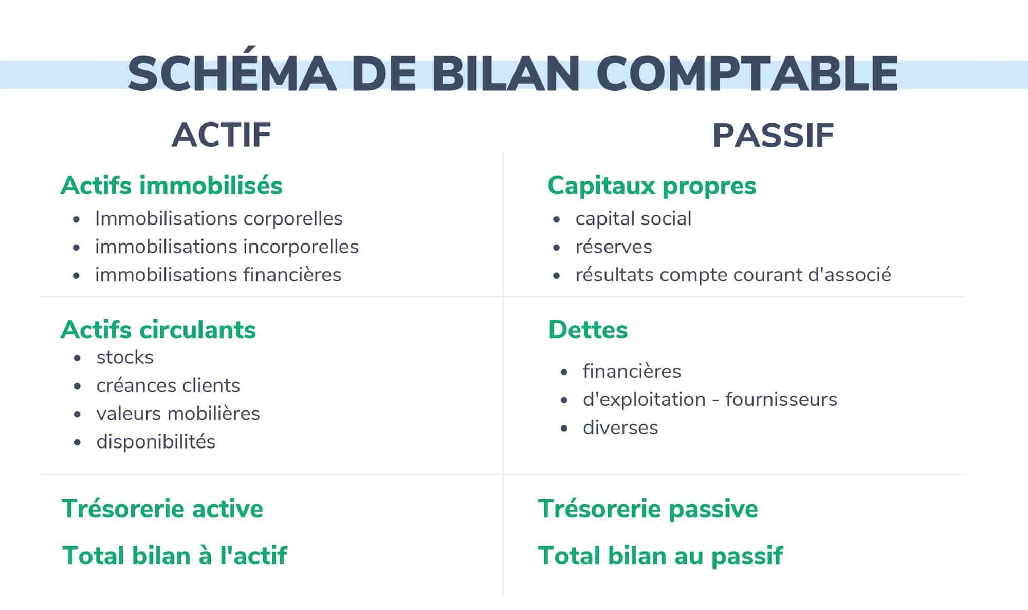

- TABLEAU 2 BILAN FONCTIONNEL ( SIMPLE )

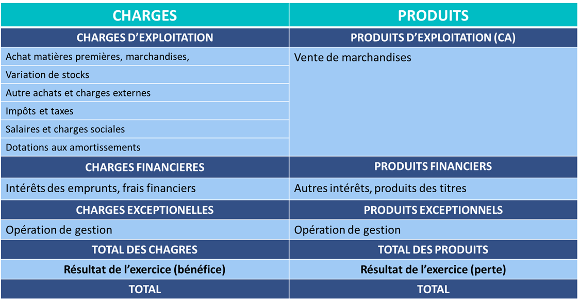

- TABLEAU 3 EXEMPLES DE BILAN FOCTIONNEL ( SIMPLE )

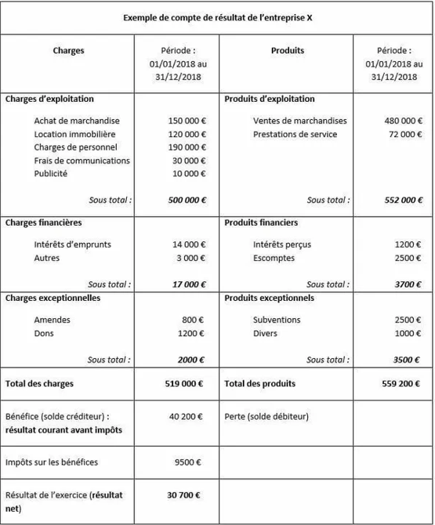

- EXEMPLE BILAN COMPTABLE CONSOLIDE (BOLLORE )
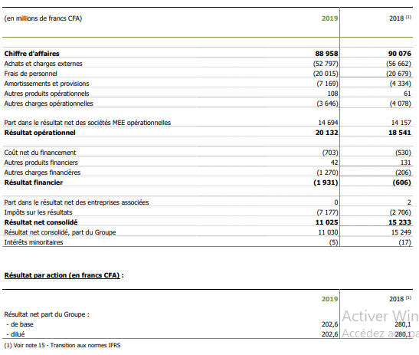

- SCHEMA D’ANALYSE COMPTABLE

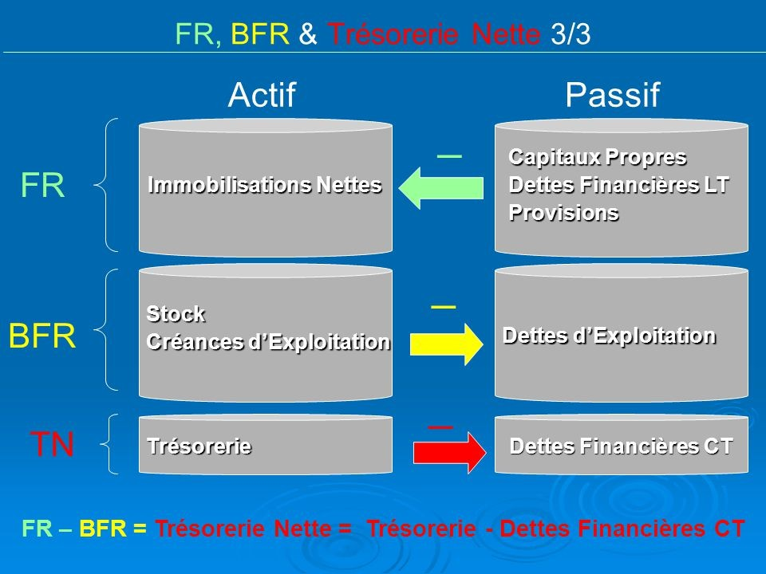

FR : Fond de roulement
BFR : besoin en fond de roulement
TN : Trésorerie Net
CT : cours terme
LT : Long terme

- Finviz.com filtrage de donnees
